ОБЗОР АНАЛОГОВ И ОБОСНОВАНИЕ АКТУАЛЬНОСТИ РАЗРАБОТКИ
Рабочий материал к разделу 1 выпускной квалификационной работы «Программный модуль интеллектуального управления заданиями и маршрутизацией для складского предприятия».

1 Актуальность проблемы
Складская комплектация заказов остаётся наиболее трудоёмкой операцией внутрискладской логистики. Согласно обзорному исследованию Р. де Костера, Т. Ле-Дюка и К. Роодбергена, обобщающему результаты более чем ста работ по проектированию и управлению системами отбора заказов, на комплектацию приходится до 55 % совокупных операционных расходов склада [1]. Внутри самой операции распределение времени сборщика также неблагоприятно: около 50 % рабочего времени занимает перемещение по складу, около 20 % - поиск нужной позиции, и лишь порядка 15 % - собственно отбор товара. Оставшееся время расходуется на подготовительно-заключительные и прочие операции.
Принципиальным является то, что перемещение и поиск, суммарно составляющие около 70 % рабочего времени, не создают добавленной стоимости. Обе составляющие управляются программными средствами: перемещение - выбором состава задания и порядка обхода мест хранения, поиск - строгим адресным хранением и выдачей сборщику точного адреса ячейки. Операция отбора, напротив, определяется физическими характеристиками товара и программно не сокращается. Отсюда следует, что основной резерв повышения производительности склада с ручной комплектацией лежит в области планирования заданий и маршрутов, а не в ускорении физических операций или закупке оборудования.
Значимость этого резерва усиливается изменением структуры складского спроса. Развитие электронной торговли и переход розничных сетей к омниканальной модели привели к росту числа заказов при одновременном сокращении их среднего размера. Склад, ранее отгружавший небольшое число крупных партий, обрабатывает большое число мелких заказов с малым числом строк и коротким сроком исполнения. При такой структуре спроса доля постоянной составляющей маршрута - выхода из зоны отгрузки и возврата в неё - в расчёте на одну отобранную строку резко возрастает, а значит возрастает и потенциальный выигрыш от группировки заказов в партии совместной сборки.
Наряду с этим сохраняется дефицит складского персонала и высокая текучесть кадров, характерная для операций с невысокой квалификацией. В этих условиях склад не может полагаться на неформальное знание размещения номенклатуры, накопленное опытными сотрудниками: система должна вести сборщика по маршруту, а не предполагать, что сборщик знает, где лежит товар.
Задачи, от решения которых зависит длина маршрута, изучены в исследовании операций и имеют устоявшиеся названия: задача маршрутизации сборщика (Picker Routing Problem) и задача группировки заказов (Order Batching Problem). Обе в общей постановке являются NP-трудными; для отдельных классов складских планировок известны точные полиномиальные алгоритмы [3], для общего случая применяются эвристики и метаэвристики. Существенно, что результаты сравнения методов не универсальны: соотношение между методами меняется в зависимости от геометрии планировки, плотности отбора и вместимости тары. Следовательно, для конкретного склада выбор метода является содержательной задачей, требующей измерения, а не умозрительного решения.
Таким образом, актуальность разработки определяется совокупностью трёх обстоятельств: высокой долей комплектации в расходах склада, изменением структуры спроса в сторону множества мелких заказов и отсутствием универсального метода планирования, что требует наличия средств настройки и измерения. Далее рассматривается, в какой мере существующие программные продукты закрывают эту потребность.

2 Критерии сравнения и шкалы оценки
Для сопоставления аналогов выбраны шесть критериев, отражающих требования, вытекающие из поставленной задачи. Каждый критерий оценивается по пятибалльной шкале; описание уровней приведено ниже.

K1 - глубина оптимизации маршрута сборки
– 1 балл - порядок обхода не формируется системой; сборщику выдаётся список позиций в произвольном порядке;
– 2 балла - позиции сортируются по коду места хранения; геометрия склада не учитывается;
– 3 балла - учитываются расстояния между местами хранения, применяется фиксированное правило обхода без возможности выбора метода;
– 4 балла - реализовано несколько методов маршрутизации, метод настраивается, но эталонное точное решение отсутствует;
– 5 баллов - реализован сменный набор методов, включая точный алгоритм для соответствующего класса планировок, с возможностью измерения отклонения от оптимума.

K2 - группировка заказов в партии
– 1 балл - групповая сборка не поддерживается, каждый заказ собирается отдельно;
– 2 балла - партия формируется вручную оператором;
– 3 балла - поддерживается пакетная, волновая или кластерная сборка с автоматическим формированием партий по простым правилам;
– 4 балла - формирование партий учитывает ограничения вместимости тары и сроки отгрузки;
– 5 баллов - применяются оптимизационные алгоритмы группировки, минимизирующие суммарную длину маршрутов при соблюдении ограничений, с возможностью выбора метода.

K3 - конструктор планировки и визуализация
– 1 балл - модель геометрии склада отсутствует, места хранения задаются только кодами;
– 2 балла - топология задаётся табличным вводом или импортом без графического представления;
– 3 балла - имеется визуальное представление топологии склада;
– 4 балла - имеется редактор планировки с параметризацией стеллажей и отображением состояния мест хранения;
– 5 баллов - редактор планировки дополнен отображением построенных маршрутов, в том числе в трёхмерном представлении с указанием яруса, и режимом сравнения маршрутов, построенных разными алгоритмами.

K4 - мобильный терминал без специализированного оборудования
– 1 балл - работа возможна только со специализированными терминалами сбора данных;
– 2 балла - поддерживаются ТСД и, как дополнительная возможность, мобильное приложение для смартфона, требующее установки;
– 3 балла - имеется мобильное приложение для смартфона со сканированием камерой, устанавливаемое из магазина приложений;
– 4 балла - терминал работает в браузере мобильного устройства без установки приложения;
– 5 баллов - терминал работает в браузере, сканирование выполняется камерой, интерфейс рассчитан на работу одной рукой и в перчатках, поддерживается резервный ручной ввод кода.

K5 - открытость и расширяемость алгоритмического слоя
– 1 балл - алгоритмы планирования закрыты, настройка и замена невозможны;
– 2 балла - доступна настройка отдельных параметров алгоритмов в пределах, предусмотренных поставщиком;
– 3 балла - исходный код открыт либо предусмотрена разработка расширений, но специализированного контракта для алгоритмов планирования нет;
– 4 балла - имеется документированный механизм подключения собственных модулей, реализующих логику планирования;
– 5 баллов - алгоритмы планирования вынесены в сменный слой с единым контрактом, имеются средства воспроизводимого сравнения методов на одинаковых наборах данных.

K6 - доступность для склада среднего масштаба
– 1 балл - решение ориентировано на крупные распределительные центры, стоимость владения и срок внедрения неприемлемы для среднего склада;
– 2 балла - требуется приобретение лицензий на каждое рабочее место и проектное внедрение силами партнёра;
– 3 балла - решение приобретается по подписке, внедрение выполняется при ограниченном участии интегратора;
– 4 балла - решение разворачивается силами предприятия, требуется базовая техническая квалификация;
– 5 баллов - решение свободно доступно, разворачивается одной командой, дополнительное оборудование не требуется.

3 Обзор аналогов

3.1 1С:WMS Логистика. Управление складом

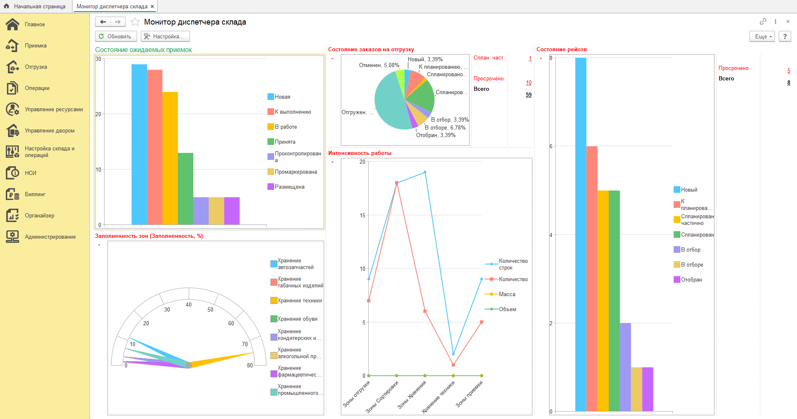

Рисунок 1. Скриншот интерфейса аналога.
Отраслевое решение на платформе «1С:Предприятие», предназначенное для управления складом с адресным хранением. Система поддерживает полный учётный контур: приёмку, размещение, внутренние перемещения, отбор, отгрузку, инвентаризацию, а также управление двором, планирование ворот и расчёт услуг ответственного хранения. Для операций на складе применяются терминалы сбора данных, поддерживаются штриховое кодирование и радиочастотная идентификация [14].
В части планирования система предоставляет автоматическую классификацию номенклатуры по частоте отбора с последующим размещением товара в соответствии с классом, а также волновую сборку с автоматическим запуском волны по заданным критериям. Заявленной целью оптимизации является выполнение заказа за минимальное число подходов. Поддерживается голосовой отбор и кросс-докинг. Реализован учёт производительности персонала с графическим представлением расписания операций.
Вместе с тем алгоритмы построения маршрута не документированы и не конфигурируются: порядок обхода определяется внутренней логикой решения и настраиваемыми правилами отбора, но не является предметом выбора между методами. Конструктор планировки в графическом виде с отображением маршрутов не предусмотрен. Работа выполняется преимущественно на специализированных терминалах; использование смартфона в качестве терминала требует дополнительных решений. Стоимость владения складывается из лицензий платформы и решения, лицензий на рабочие места и стоимости проектного внедрения партнёром.
Оценки: K1 - 3, K2 - 4, K3 - 3, K4 - 2, K5 - 2, K6 - 2.

3.2 AXELOT WMS X5

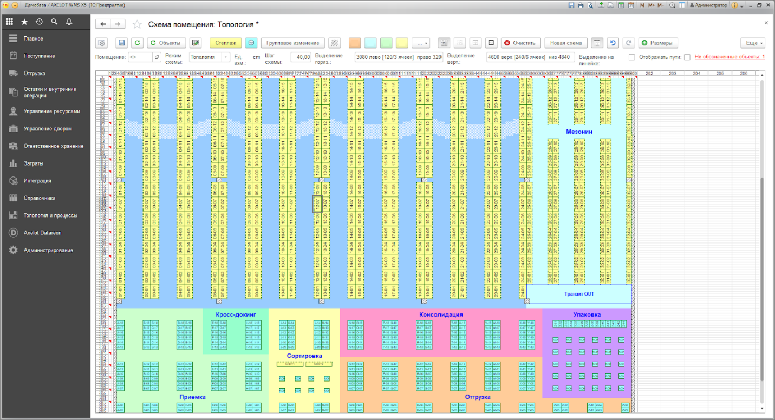

Рисунок 2. Скриншот интерфейса аналога.
Российская система управления складом, ориентированная на средние и крупные склады. Согласно описанию функциональных возможностей производителя, система обеспечивает визуальное формирование топологии склада, позволяющее получить полное представление о созданных зонах и ячейках [13]. Поддерживаются четыре режима отбора: позаказный, зональный, групповой и кластерный, что соответствует наиболее развитому набору стратегий среди рассмотренных отечественных решений.
Существенным для настоящей работы является то, что в системе реализован автоматический расчёт расстояний между стеллажами и ячейками, и эти расстояния учитываются во всех алгоритмах системы. Это означает наличие геометрической модели склада, а не только адресного кодирования мест хранения. При выполнении заказов на отгрузку поддерживается объединение заказов в волны. Мобильный клиент построен на промышленной мобильной платформе и поддерживает более сорока складских операций.
Ограничениями решения являются закрытость алгоритмического слоя - выбор метода маршрутизации и метода группировки заказов пользователю не предоставляется, - отсутствие эталонного точного решения и средств сравнения методов, а также ориентация мобильного клиента на специализированные устройства. Отображение построенных маршрутов на плане склада, в том числе в трёхмерном виде, в описании функциональных возможностей не заявлено.
Оценки: K1 - 3, K2 - 4, K3 - 4, K4 - 2, K5 - 2, K6 - 2.

3.3 Solvo.WMS

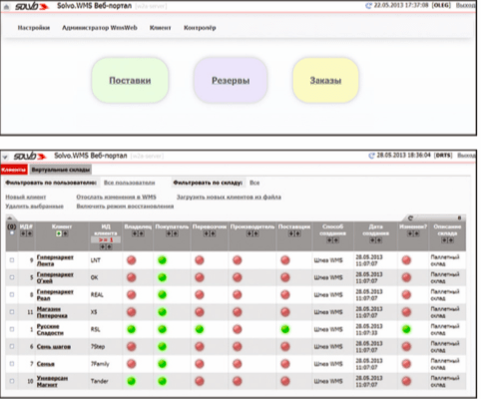

Рисунок 3. Скриншот интерфейса аналога.
Система управления складом, позиционируемая как решение для складов любого типа и рассчитанная на высокие объёмы обработки. По данным независимого агрегатора, заявленная производительность превышает 500 тыс. строк, что соответствует уровню крупного распределительного центра [15]. Поддерживаются приёмка, отбор, управление запасами в разрезе мест хранения, отгрузка, работа с браком, штриховое кодирование и радиочастотная идентификация, планирование персонала с метриками производительности, а также синхронизация данных в реальном времени и работа с несколькими площадками.
Решение относится к верхнему сегменту отечественного рынка. Детали реализации алгоритмов маршрутизации и группировки заказов в открытых источниках не раскрываются; средства выбора и сравнения методов планирования не заявлены. Начальная стоимость по данным агрегатора составляет порядка 140 тыс. руб. единовременно, что не включает стоимости проектного внедрения и адаптации, определяющих итоговые затраты для среднего склада.
Оценки: K1 - 3, K2 - 4, K3 - 3, K4 - 2, K5 - 1, K6 - 1.

3.4 Odoo Inventory

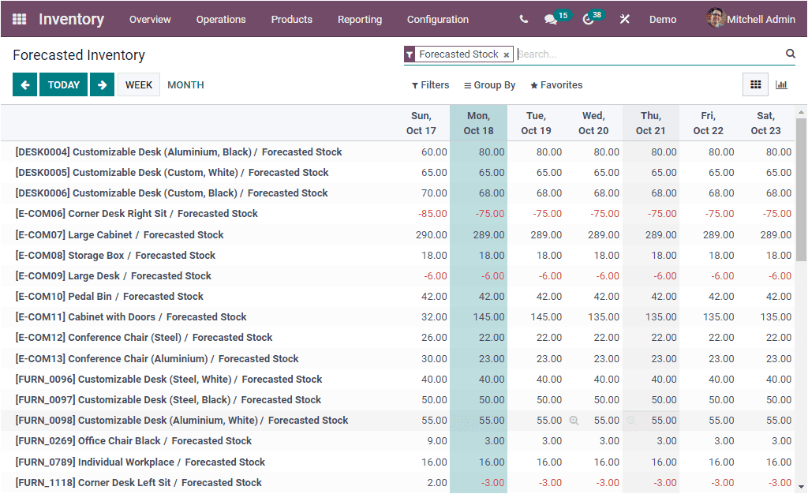

Рисунок 4. Скриншот интерфейса аналога.
Модуль управления запасами в составе открытой системы управления предприятием Odoo. Согласно официальной документации версии 18, модуль поддерживает три метода групповой комплектации: пакетную сборку (batch picking), при которой несколько заданий отбора объединяются в одно; волновую сборку (wave transfers), при которой строки разных заданий объединяются по заданному признаку; и кластерную сборку (cluster picking), при которой сборщик одновременно комплектует несколько заказов в отдельные контейнеры тележки [16].
Преимуществами решения являются открытый исходный код редакции Community, низкий порог входа, развитая экосистема расширений и наличие мобильного интерфейса, работающего в браузере. Модуль интегрирован с остальными подсистемами управления предприятием, что снимает задачу обмена данными с учётным контуром.
Принципиальным ограничением является отсутствие геометрической модели склада. Места хранения образуют иерархию кодов, расстояния между ними не вычисляются, и задача маршрутизации как оптимизационная не ставится: порядок обхода определяется сортировкой строк по коду места хранения. Формирование партий выполняется по правилам группировки, а не путём минимизации суммарной длины маршрутов; ограничения вместимости тары учитываются лишь косвенно, через число контейнеров тележки. Графический конструктор планировки и визуализация маршрутов отсутствуют. Вместе с тем открытость кода делает возможной разработку собственного модуля планирования, что и определяет оценку по критерию расширяемости.
Оценки: K1 - 2, K2 - 3, K3 - 1, K4 - 4, K5 - 3, K6 - 5.

3.5 Manhattan Active Warehouse Management

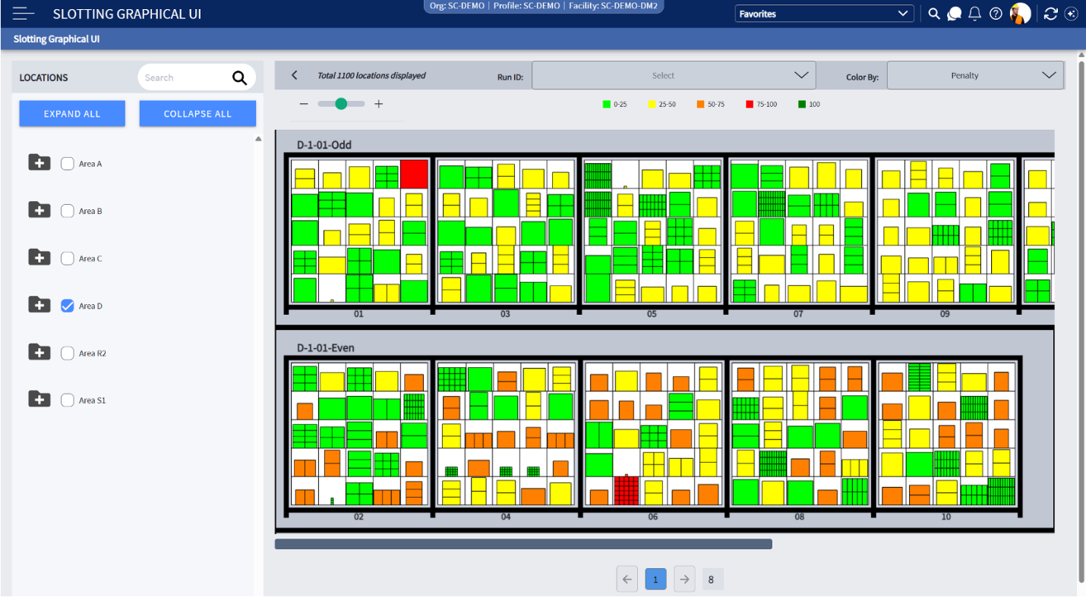

Рисунок 5. Скриншот интерфейса аналога.
Облачная система управления складом одного из мировых лидеров рынка, построенная на микросервисной архитектуре с непрерывным обновлением без миграций между версиями [17]. Система ориентирована на предприятия среднего и крупного масштаба: розничные сети, дистрибьюторов, производственные предприятия и операторов ответственного хранения.
Наиболее развитой в алгоритмическом отношении является подсистема потоковой обработки заказов (order streaming): в отличие от традиционной пакетной обработки, заказы приоритизируются и упорядочиваются динамически в реальном времени, что сокращает длительность цикла выполнения. Реализована интеллектуальная подсистема размещения номенклатуры, непрерывно анализирующая расположение запасов с учётом структуры спроса и характеристик товара. Управление трудовыми ресурсами интегрировано с исполнением складских операций в рамках единого приложения, что позволяет учитывать производительность конкретных исполнителей при распределении работ.
Ограничениями с точки зрения рассматриваемой задачи являются закрытость алгоритмов, отсутствие средств воспроизводимого сравнения методов планирования и ориентация на верхний ценовой сегмент: стоимость не публикуется и определяется по запросу, а внедрение представляет собой длительный проект. Для склада среднего масштаба решение практически недоступно.
Оценки: K1 - 4, K2 - 5, K3 - 4, K4 - 3, K5 - 1, K6 - 1.

3.6 myWMS LOS

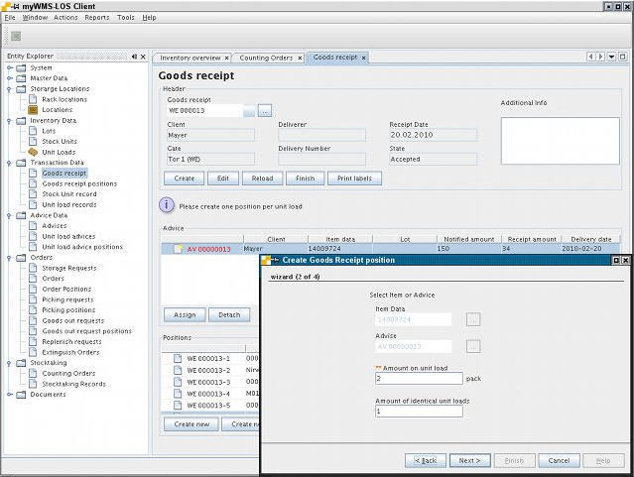

Рисунок 6. Скриншот интерфейса аналога.
Открытая платформа управления складом, инициированная Институтом материальных потоков и логистики общества Фраунгофера и распространяемая с 2009 года под лицензией GNU GPL [18]. Проект представляет собой модульный каркас на языке Java, предоставляющий модель данных и базовые сервисы управления запасами, а также механизм подключаемых модулей с определёнными интерфейсами взаимодействия с внешними системами.
Платформа предназначена не для эксплуатации «как есть», а для построения на её основе специализированных систем управления складом. Готовый контур планирования комплектации - маршрутизация, группировка заказов, диспетчеризация - в составе платформы отсутствует, равно как и конструктор планировки и средства визуализации. Соответственно, при высокой оценке по критериям открытости и доступности платформа получает минимальные оценки по критериям, относящимся к функциональности планирования.
Оценки: K1 - 1, K2 - 1, K3 - 1, K4 - 2, K5 - 4, K6 - 5.

4 Итоги сравнительного анализа
Результаты оценки рассмотренных систем по принятым критериям сведены в таблицу 1. Для сопоставления в таблицу включено целевое состояние разрабатываемого модуля.
Таблица 1 – Сравнительный анализ аналогов
Система | K1 | K2 | K3 | K4 | K5 | K6 | Сумма | Среднее
1С:WMS Логистика. Управление складом | 3 | 4 | 3 | 2 | 2 | 2 | 16 | 2,7
AXELOT WMS X5 | 3 | 4 | 4 | 2 | 2 | 2 | 17 | 2,8
Solvo.WMS | 3 | 4 | 3 | 2 | 1 | 1 | 14 | 2,3
Odoo Inventory | 2 | 3 | 1 | 4 | 3 | 5 | 18 | 3,0
Manhattan Active WM | 4 | 5 | 4 | 3 | 1 | 1 | 18 | 3,0
myWMS LOS | 1 | 1 | 1 | 2 | 4 | 5 | 14 | 2,3
Разрабатываемый модуль (целевое состояние) | 5 | 5 | 4 | 4 | 5 | 4 | 27 | 4,5
Анализ таблицы показывает, что рассмотренные системы образуют две обособленные группы, ни одна из которых не закрывает поставленную задачу целиком.
Первую группу составляют промышленные системы управления складом - 1С:WMS, AXELOT WMS X5, Solvo.WMS и Manhattan Active WM. Они получают высокие оценки по критериям, относящимся к учётному контуру и стратегиям отбора (K1 - K3), поскольку обладают развитой функциональностью, отработанной на реальных внедрениях. Однако все они закрыты в алгоритмическом отношении (K5 - от 1 до 2 баллов), ориентированы на специализированное оборудование (K4 - от 2 до 3 баллов) и требуют значительных затрат на внедрение (K6 - от 1 до 2 баллов). Возможности выбрать метод планирования и количественно оценить его эффект на данных конкретного склада эти системы не предоставляют.
Вторую группу составляют открытые решения - Odoo Inventory и myWMS LOS. Они доступны и расширяемы (K5 - K6 от 3 до 5 баллов), но не содержат геометрической модели склада и не ставят задачу маршрутизации как оптимизационную (K1 - от 1 до 2 баллов). Конструктор планировки и визуализация маршрутов в них отсутствуют.
Ни одна из рассмотренных систем не набирает более 3,0 балла в среднем по совокупности критериев. Требуемое сочетание - мобильный терминал, работающий в браузере смартфона без закупки специализированного оборудования, сменный слой алгоритмов планирования с эталонным точным решением, конструктор планировки с визуализацией маршрутов и средства воспроизводимого сравнения методов - на рынке не представлено.
Отдельно следует отметить, что ни один из рассмотренных продуктов не предоставляет предприятию возможности оценить ожидаемый эффект от внедрения до самого внедрения. Между тем именно такая оценка является наиболее убедительным аргументом при принятии решения: предприятие получает расчёт сокращения длины маршрутов на собственной истории заказов, а не отраслевое среднее значение.
Полученный результат обосновывает необходимость собственной разработки. Разрабатываемый программный модуль должен объединить учётный контур адресного хранения с подтверждением операций по QR-коду со смартфона, сменный слой алгоритмов планирования, конструктор планировки с визуализацией маршрутов и стенд вычислительных экспериментов, позволяющий воспроизводимо сравнить методы планирования на данных конкретного предприятия.

Источники
1. De Koster, R. Design and control of warehouse order picking: A literature review / R. de Koster, T. Le-Duc, K. J. Roodbergen // European Journal of Operational Research. – 2007. – Vol. 182, № 2. – P. 481–501.
2. Ratliff, H. D. Order-Picking in a Rectangular Warehouse: A Solvable Case of the Traveling Salesman Problem / H. D. Ratliff, A. S. Rosenthal // Operations Research. – 1983. – Vol. 31, № 3. – P. 507–521.
3. AXELOT WMS X5. Функциональные возможности [Электронный ресурс] : офиц. сайт. – URL: https://www.axelot.ru/product/axelot-wms-x5/functionality/ (дата обращения: 12.09.2026).
4. 1С:WMS Логистика. Управление складом [Электронный ресурс] : описание решения. – URL: https://wms.korusconsulting.ru/solutions/avtomatizatsiya-sklada-1c-wms/ (дата обращения: 12.09.2026).
5. Solvo.WMS [Электронный ресурс] : обзор продукта, функционал и цены. – URL: https://picktech.ru/product/solvo-wms/ (дата обращения: 12.09.2026).
6. Odoo 18. Inventory. Batch picking [Электронный ресурс] : documentation. – URL: https://www.odoo.com/documentation/18.0/applications/inventory_and_mrp/inventory/shipping_receiving/picking_methods/batch.html (дата обращения: 12.09.2026).
7. Manhattan Active Warehouse Management [Электронный ресурс] : product overview. – URL: https://www.explorewms.com/manhattan-active-warehouse-management.html (дата обращения: 12.09.2026).
8. myWMS LOS – the Open Source WMS Framework [Электронный ресурс] / Fraunhofer IML. – URL: https://www.mywms.org/en/mywms (дата обращения: 12.09.2026).

